Потребительские ожидания в России
в III квартале 2008 года

Результаты обследований, проведенных Росстатом в III квартале 2008г., свидетельствуют о повышении уровня потребительской уверенности населения России.
Индекс потребительской уверенности, отражающий совокупные потребительские ожидания населения, достиг в III квартале 2008г. значения (+1%) и по сравнению с III кварталом 2007г. возрос на 1,5 процентного пункта.
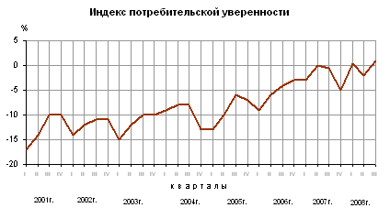
На рост индекса потребительской уверенности в III квартале 2008г. повлияли положительные изменения, наблюдаемые по всем его компонентам.
Индекс ожидаемых изменений экономической ситуации в России на краткосрочную перспективу остается наиболее высоким среди всех составляющих индекса потребительской уверенности (+8%). По сравнению с III кварталом 2007г. (+7%) значение его возросло на 1 процентный пункт.
Положительных изменений в экономике ожидают более 27% опрошенных, а доля тех, кто считает, что в ближайшее время экономическая ситуация не изменится составляет 35% (против 25% и 38% в III квартале 2007г. соответственно).
Негативных изменений в экономике ожидают 14% респондентов или на 2 процентных пункта выше уровня III квартала 2007 года.
Индекс произошедших изменений в экономике России составил (+6%) против (+8%) в III квартале 2007 года.
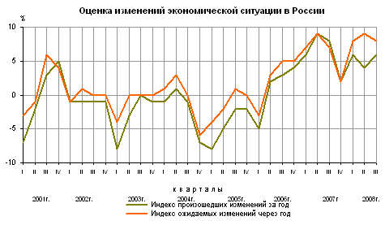
Более 33% опрошенных лиц положительно оценивают произошедшие изменения экономической ситуации в стране и 41% считает, что экономическая ситуация за год не претерпела изменений. В III квартале прошлого года таких лиц насчитывалось 30% и 48% соответственно.
Доля респондентов, отметивших ухудшение экономической ситуации, составила 19% против 15% в III квартале 2007 года.
Индекс ожидаемых изменений в личном материальном положении составил (+1%), что на 2 процентных пункта выше уровня, отмеченного в III квартале 2007г. (-1%).
Доля респондентов, ожидающих улучшения своего материального положения в течение следующих 12-ти месяцев, равнялась 14%, что на 3 процентных пункта превысило уровень соответствующего квартала прошлого года.
На возможное ухудшение личного материального положения указали, также как в соответствующем квартале прошлого года, 11% опрошенных.
Более 51% (на 4 процентных пункта меньше уровня III квартала 2007г.) считают, что их материальное положение не изменится.
Индекс произошедших изменений в личном материальном положении впервые за время проведения обследования (с IV квартала 1998г.) достиг положительного значения - (+0,4%) против (-2%) в III квартале 2007года.
Доля респондентов, положительно оценивающих изменение своего материального положения в течение года, составила 24% против 19% в III квартале 2007 года.
Доля лиц, считающих, что их материальное положение ухудшилось, осталось на уровне III квартала прошлого года - 21%, а доля указавших, что оно не изменилось, уменьшилась с 57% до 52%.
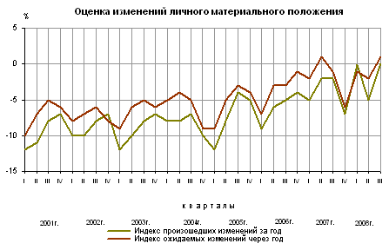
Также заметно повысились индексы оценки текущего личного материального положения и благоприятности условий для крупных покупок.
По сравнению с соответствующим периодом предыдущего года индекс оценки текущего личного материального положения вырос на 3 процентных пункта, составив (-12%), а индекс благоприятности условий для крупных покупок - на 4 процентных пункта (-10%).
Доля негативных оценок текущего личного материального положения (29%) и условий для крупных покупок (34%) сократилась относительно уровня III квартала 2007г. на 4 процентных пункта (по каждой группе вопросов).
Большинство респондентов (62%), как и прежде, ожидают значительного повышения цен в ближайший год.
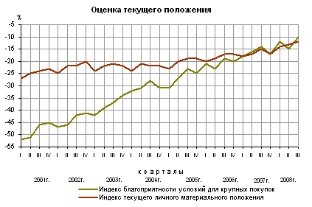
Рост индекса потребительской уверенности по сравнению с III кварталом 2007г. наблюдался во всех возрастных группах населения, но в наибольшей степени у молодежи в возрасте 16-29 лет (на 3 процентных пункта) и в наименьшей у лиц среднего возраста от 30 до 49 лет (на 1 процентный пункт). Среди лиц старшего возраста от 50 и старше индекс вырос на 2 процентных пункта.
Индекс произошедших изменений в экономике России увеличился против соответствующего периода прошлого года только у молодежи (на 1 процентный пункт) и составил (+14%). Среди лиц в возрасте от 30 до 49 лет, а также 50 лет и старше показатели этого индекса снизились на 2 процентных пункта по каждой группе, составив (+6%) и (+2%) соответственно.
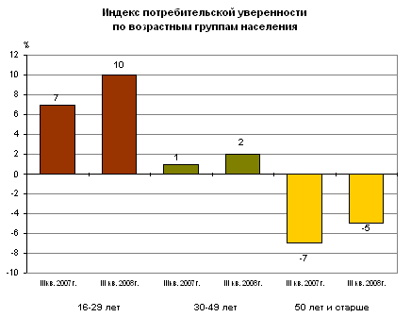

Индекс ожидаемых изменений экономической ситуации в России для молодежи в возрасте 16-29 лет составил (+12%), снизившись по сравнению с III кварталом 2007г. на 3 процентных пункта; для лиц в возрасте от 30 до 49 лет - (+9%) и вырос на 2 процентных пункта; для лиц от 50 лет и старше - (+4%), увеличившись на 1 процентный пункт.
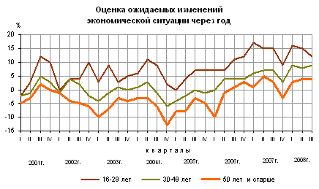

МЕТОДОЛОГИЧЕСКИЙ КОММЕНТАРИЙ
Регулярные опросы потребительского поведения населения в России проводятся Росстатом с 1998г. ежеквартально (в феврале, мае, августе и ноябре) с охватом 5,0 тыс. человек в возрасте 16 лет и старше, проживающих в частных домохозяйствах, во всех субъектах Российской Федерации.
Анкета обследования включает вопросы о субъективном мнении респондента об общей экономической ситуации и личном материальном положении, о ситуации на рынках товаров (услуг) и сбережений. Ответы респондентов распределяются по следующим вариантам:
- определенно положительные или определенно отрицательные (очень хорошие, очень благоприятные/очень плохое, совсем неблагоприятные);
- скорее положительные или скорее отрицательные (хорошие, скорее благоприятные/плохое, скорее неблагоприятные);
- нейтральные (среднее, "плюсов" и "минусов" одинаково).
Согласно методике Европейской Комиссии рассчитываются значения частных индексов и обобщающего индекса потребительской уверенности населения.
Частные индексы рассчитываются на основе сведения баланса оценок респондентов (в процентах) по соответствующему вопросу анкеты.
Баланс оценок представляет собой разность между суммой долей (в процентах) определенно положительных и Ѕ скорее положительных ответов и суммой долей (в процентах) определенно отрицательных и Ѕ скорее отрицательных ответов. Нейтральные ответы не принимаются во внимание.
Обобщающий (композитный) индекс - индекс потребительской уверенности - рассчитывается как среднее арифметическое значение пяти частных индексов: произошедших и ожидаемых изменений личного материального положения (1-2), произошедших и ожидаемых изменений экономической ситуации в России (3-4), благоприятности условий для крупных покупок (5).
Полученная в результате обследования потребительских ожиданий населения информация может быть использована, наряду с количественными статистическими данными, для анализа поведенческой модели населения на потребительском рынке, а также при оценке влияния потребительской активности на состояние экономики в целом.
Срочная информация по актуальным вопросам
Copyright © Федеральная служба государственной статистики

